**Практическая работа по теме:**

**«Соотношения между сторонами и углами в прямоугольном треугольнике».**

**Учащегося 8 «___» класса**

**ФИО___________________________________________________________________**

**Вариант №3**

**Задание 1.** Напишите определение тангенса угла.

**Задание 2.** По данным рисунка найдите косинус угла А, если известно, что гипотенуза равна 25 см, СВ = 7 см.

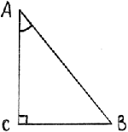

**Задание 3.** Гипотенуза АВ прямоугольного треугольника равна 13 см, а катет АС равен 5см. Найти синус угла А и котангенс угла В.

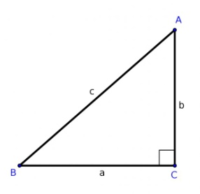

**Задание 4.** В прямоугольном треугольнике АВС Найдите: АВ и ВС.

C:\Documents and Settings\Иришка\Рабочий стол\Чертеж.wmf

**Задание 5.** Заполните пропуски:

[](http://festival.1september.ru/articles/560932/img6.gif)

|  |
| --- |
| Открыть на сайте |

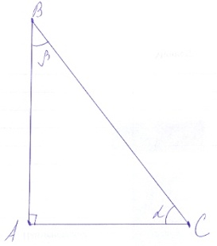

1. 
2. 
3. 